Новый шелковый путь: как Китай подчиняет мир?
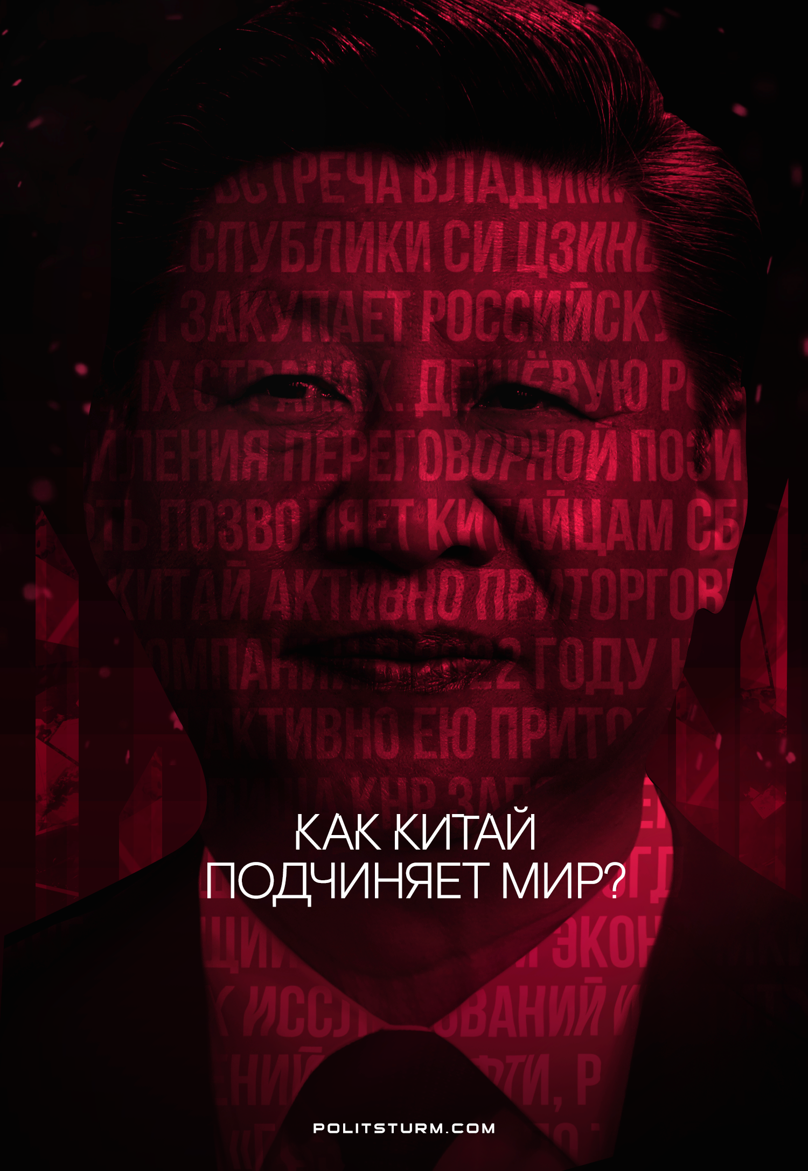

Оригинальная статья
2023-07-14
21 мин. на чтение

В этом году исполняется 10 лет китайскому проекту «Один пояс – один путь». Торговые партнёры КНР преподносят его как новый способ «открытого сотрудничества» и «совместного развития», инвестиции Поднебесной в «дружеские» страны с давнего времени именуются сотрудничеством и «союзом народов». Китайские власти твердят о совместном воплощении «прекрасных перспектив и практических действий по совместному созданию экономического пояса шёлкового пути и морского шёлкового пути XXI века».
Но инициатива Поднебесной направлена далеко не на взаимное сотрудничество. Сущность «Нового шёлкового пути» сводится к его значению как инструмента для китайского империализма по экономическому подчинению стран Евразии.
Ранее мы касались этой темы в статье "Вывоз капитала в XXI в. как инструмент экспансии", с которой рекомендуем предварительно ознакомиться. В главе IV мы осветили инвестиционную политику КНР и механизм закабаления ими других капиталистических стран посредством «Нового шёлкового пути». В данном материале мы продолжим разбор этой темы.

I. Что такое «Новый шёлковый путь?»
В сентябре 2013 г. председатель КНР Си Цзиньпин выдвинул концепцию «Нового шёлкового пути», назвав её «Один пояс – один путь». Проект включал в себя строительство транспортной инфраструктуры от Западных границ Китая через страны Центральной Азии и Ирана до Европы: железных дорог, автомагистралей, трубопроводов и портов, создание которых, по словам представителей государств-партнёров, приведет к «экономическому развитию» этих стран.
В октябре 2014 г. КНР создаёт Азиатский банк инфраструктурных инвестиций, называемый в СМИ конкурентом Международного Валютного фонда и Всемирного банка. Весной 2015 для строительства проекта был создан инвестиционный фонд Silk Road Company и выделено около 40 млрд. долларов.
«Для всего континента Евразии в целом и для регионов вблизи от Индийского океана была выдвинута концепция «Один пояс и один путь», в которой объединены две концепции: «экономический пояс» Шелкового пути и морской Шелковый путь. По сути, данная концепция предоставит Китаю новый рынок для экспорта товаров и одновременно будет стимулировать экономическое развитие стран и регионов вдоль «пояса», что в итоге будет способствовать процветанию и стабильности в данном регионе.» – «Развитие современной внешней политики КНР» Ю Хань.
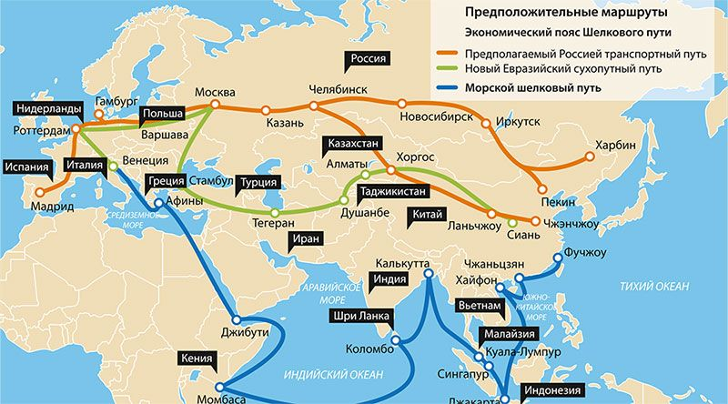
Карта «Нового шёлкового пути»
Появление проекта «Один пояс – один путь» в 2013 г. четко показало интересы китайской буржуазии расширять свое экономическое влияние на международном рынке. «Новый шёлковый путь» направлен как раз на укрепление позиций крупного капитала Поднебесной на мировом уровне, получения новых торговых контрактов и дополнительной прибыли за счёт эксплуатации рабочей силы других стран.
По этой причине Пекин активно участвует в делах ООН и является вторым крупнейшим поставщиком контингентов для миротворческих операций организации, является членом БРИКС и «Большой двадцатки». Крупные китайские компании, например, страховая компания Ping An Insurance, крупнейший китайский торговец железной рудой и сталью Sinosteel Group или производители техники Lenovo и Xaomi показывают свои амбиции на рынках Европы, США и СНГ. Китайские компании Oppo, Vivo, Haier и Midea имеют значительную долю на индийском рынке технологий и бытовой техники.

II. Экономическое подчинение
Проект «Нового шёлкового пути» позволяет китайской буржуазии получать огромные прибыли и расширять своё политическое влияние. Поэтому отдельно стоит упомянуть, какие прибыли и возможности «Один пояс – один путь» даёт крупным бизнесменам Поднебесной, с какими странами КНР уже поддерживает «партнёрские» отношения и как она собирается их укреплять.
С 2016 г. экспорт из стран Центральной Азии в Китай вырос на 42.8% и в 2020 г. составил 16.4 млрд. долларов, а в 2021 уже 44.5 млрд. долларов. По данным 2022 г., внешнеторговый оборот КНР с Казахстаном, Узбекистаном, Киргизией, Туркменией и Таджикистаном увеличился на 40%. Торговля с Казахстаном увеличилась в 16 раз, с Кыргызстаном в 24 раза, с Таджикистаном в 100 раз, а с Туркменистаном в 200 раз.
«С Китаем товарооборот стран Центральной Азии за 20 лет вырос более чем в 25 раз. Для сравнения, общая внешняя торговля Китая выросла за этот период в девять раз. По данным центральноазиатских государств, торговля с КНР составила 33,7 млрд долларов в 2021 году.» — пишет газета Ритм Евразии.
После распада СССР Китай и страны Центральной Азии реализовали ряд крупных проектов по созданию газопроводов (Китай-Центральная Азия) и нефтепроводов (Китай-Казахстан). Это позволило КНР получать дешёвые природные ресурсы и усилить политическое влияние над странами этого региона, обеспечить их экономическую зависимость от Поднебесной.
Советник канцелярии по торгово-экономическим вопросам Посольства Китайской Народной Республике в Республике Таджикистан Сунь Янь, в интервью таджикистанскому агентству «Авеста», сообщил о масштабной деятельности китайских компаний в стране.
Так, ООО «Таджикско-Китайская горнопромышленная компания» выделила денежные средства на строительство Института Конфуция, классов Конфуция по всему Таджикистану и ещё 3.1 млн. сомони на грантовой основе для улучшения условий обучения в ещё 9 образовательных учреждениях.
Китайская ZTE пожертвовала 10.000 беспроводных стационарных станций Министерству образования и науки Таджикистана для улучшения инфраструктуры образования, Министерству связи Таджикистана пожертвовала 300 коммуникационных терминалов GOTA для связи в чрезвычайных ситуациях и системы видеоконференций Министерству экономики и торговли Таджикистана для проведения внутренних телеконференций.
ООО «16-е строительное управление «Синогидро» обозначило задачу построить три новые школы, оснащены помещениями для 1.200 учащихся, в Таджикистане с 2017 по 2020 гг. ОАО «ТВЕА» построило четыре школы, включающие в себя спортивные площадки, стадионы «Китайско-Таджикской дружбы» с общей площадью застройки в 27.000 кв. м., с занимаемым местом застройки в 114.000 кв. м. и общим объёмом инвестиций в 80 млн. сомони (580 млн. рублей.).
Напомним, что 12 января 2011 г. парламент Таджикистана проголосовал за передачу Китаю тысячи квадратных километров спорных территорий в горах Памира. А 6 октября 2011 г. завершился процесс передачи территории 1.158 кв. км. под юрисдикцию Китая, что составляло 5,5 % всех спорных территорий.
В 2021 г. стало известно, что КНР намеревается строить новую, уже вторую военную базу на территории Таджикистана, а таджикский парламент 27 октября 2021 г. разрешил проведение подобной инициативы. Россия тогда планировала строительство 201-й военной базы на территории Таджикистана, для совместных действий с КНР.
Из подобных «инициатив», направленных «на борьбу с экстремизмом», афганской террористической организации Талибан (организация, запрещенная на территории РФ) становится ясно, что китайский и российский капитал намереваются усилить своё влияние на таджикское правительство и контроль на границах страны.
Крупная буржуазия занимается «благоустройством» инфраструктуры другой страны, инвестирует в её экономику только с желанием усилить свою экономическую власть и получить больше прибыли. Поэтому, капиталисты КНР заинтересованы в расширении своего влияния на территории и экономику Таджикистана, заинтересованы в добыче дешёвых природных ископаемых, размещении в стране своих предприятий и завоевании новых рынков сбыта и рабочей силы.
На сайте китайского посольства в республике Казахстан отмечено, что с января по ноябрь 2022 г. торговля между КНР и Казахстаном увеличилась на 23.1% в годовом исчислении, т.е. на 28.2 млрд. долларов.
Там указано, что Китай остаётся вторым по величине экспортёром продуктов из Казахстана, вторым по величине источником импорта для Казахстана и вторым по величине торговым партнёром. Поднебесная финансирует строительство Атырауского государственного нефтехимического комплекса, Кызылординского государственного стекольного завода, Восточно-Казахстанского завода по сборке ядерного топлива и Алматинской государственной ветровой электростанции «Шелек».
Из слов китайского посла в Казахстане Чжана Сяо становится понятно, что бизнесмены КНР строят и свои предприятия на территории Казахстана. Были созданы заводы по сборке автомобилей: Jianghuai Automobile и Yutong Bus. Вот как китайский посол описывает проект «Один пояс — один путь».
«Две страны успешно построили всестороннюю и трехмерную сеть взаимосвязи, охватывающую автомобильные, железные дороги, авиацию и нефте-газопроводы. Между двумя странами функционирует 7 пар многолетних портов, 5 трансграничных трубопроводов для транспортировки нефти и газа, 2 трансграничные железнодорожные магистрали и 1 международный центр приграничного сотрудничества. Китайско-казахстанская база логистического сотрудничества в Ляньюньгане помогает Казахстану получить прямой выход к Тихому океану. По состоянию на середину декабря в этом году через железнодорожные порты Алашанькоу и Хоргос курсировало более 12 000 поездов Китай-Европа (Центральная Азия), что является новаторским историческим рекордом.»
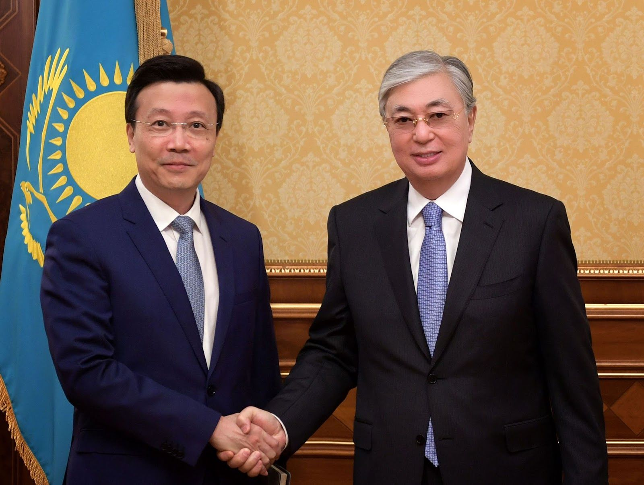
На фото: Чрезвычайный и Полномочный Посол КНР в РК Чжан Сяо и президент РК Токаев
В 2015 г. компания «Азиатский газопровод», являющаяся совместным предприятием казахстанской «КазТрансГаз» и китайской «Trans Asia Gas Pipeline», транспортировала около 31.5 млрд. куб. м. природного газа. «Китайско-Казахстанский трубопровод» поставила более 10.8 млн. тонн сырой нефти. Китайская «Синогидро» занималась постройкой пятого участка автомагистрали «Западная Европа - Западный Китай». Китайская международная гидроэнергетическая корпорация завершила строительство Мойнакской ГЭС в Алматинской области.
Провинция Шэньси, Алматинская и Жамбылская области совместно строили китайско-казахстанский международный демонстрационный парк сельскохозяйственной науки и техники, объем капиталовложений в который превысил 1,5 млрд долларов.
В 2016 г. открылись прямые авиарейсы Алматы — Сиань и Алматы — Санья. Транспортную инфраструктуру дополнили: автомагистраль «Западная Европа — Западный Китай», более 10 грузовых контейнерных маршрутов направления «Китай — Европа», проходящие через Казахстан, и ряд нефтегазопроводов.
Добавим, что на территории китайского Консульского округа в Казахстане только в 2017 г. началась реализация 21 проекта. Генеральный консул КНР Чжан Вэй заявил, что они связаны с разработкой месторождений полезных ископаемых, машиностроением, химической промышленностью и экологически чистой энергетикой.
Таким образом, Китай использует Казахстан и другие страны Центральной Азии как сырьевой придаток. Казахская буржуазия не в силах навязывать свою политику или сопротивляться интеграции китайского капитала и его предприятий на внутренний рынок страны. Бизнесмены КНР инвестируют в строительство промышленных предприятий и инфраструктуры, увеличивая экономическую и политическую зависимость республики от Поднебесной.
В рамках проекта «Нового шёлкового пути» Китаю выгодно наладить экономические и политические связи и с Россией.
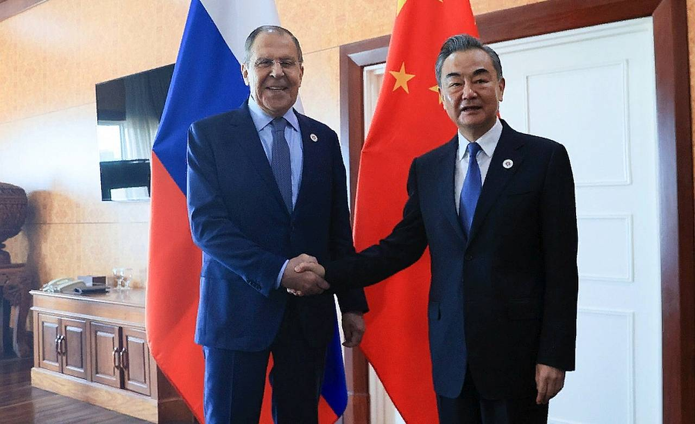
На фото: глава МИД РФ Сергей Лавров и министр иностранных дел КНР Ван И
Сотрудничество РФ и КНР происходит в сфере грузоперевозок, финансовой и дипломатической сферах. Так, транспортный проект «Китай – Монголия – Россия» включает в себя более десяти проектов в области развития инфраструктуры, модернизации приграничных пунктов пропуска на территории этих стран и строительство новых железнодорожных и автомобильных маршрутов.
В 2017 г. началось строительство автомобильного моста между Китаем и Россией на Дальнем Востоке через реку Амур. В Еврейской Автономной области ведётся создание железнодорожного моста тоже через Амур, соединяющиего село Нижнеленинское и городской уезд Тунцзян провинции Хэйлунцзян. Другие объекты транспортной инфраструктуры, которые Россия могла предложить партнерам по Новому Шелковому пути ещё до его широкого развития, так и не были построены, отчего буржуазия РФ потеряла преимущество в привлечении транспортных потоков.
Международные транспортные коридоры «Приморье-1» и «Приморье-2» стали действенными, но требуют дальнейших инвестиций для развития пропускной способности, реконструирования российских портовых сооружений и дорог.
МТК открывают северо-восточным провинциям КНР кратчайший выход к морю через Приморский край. Одновременно с этим, запланировано строительство высокоскоростной магистрали Пекин – Москва с первым отрезком ВСМ Москва – Казань, которую продлят до Поднебесной. Строительство газопровода «Сила Сибири» проходит в тесном «сотрудничестве» ПАО «Газпром» и Китайской национальной нефтегазовой корпорацией (CNPC).
Страны Африки тоже входят в проект «Один пояс – один путь», а «социалистические» китайские бизнесмены активно вкладываются в африканскую экономику. Количество компаний-инвесторов из КНР в Африке только с 2013 по 2016 гг. увеличилось на 108%, число проектов КНР возросло на 112%, а рабочие места расширились на 413%. Эти инвестиции способствуют повышению зависимости африканских стран от Китая.
По данным Национального исследовательского института мировой экономики и международных отношений имени Е.М. Примакова Российской академии наук с 2011 по 2015 гг. прямые инвестиции КНР в Марокко выросли на 195%. В 2016 г. был открыт «построенный с китайской помощью» мост короля Мухаммеда VI – самый длинный вантовый мост в Африке, входящий в масштабный проект по созданию крупнейшей в Марокко сети автомобильных дорог.
В 2016 г. в Нигерии была построена железная дорога протяженностью в 187 км., проектом руководила China Civil Engineering Construction Corporation. В январе 2017 г. была создана новая железная дорога, связывающая Эфиопию и Джибути, протяжённостью в 756 км., её организация обошлась в 3.4 млрд долларов, которые щедро оплатил Эксимбанк Китая. Крупнейшим инфраструктурным проектом КНР в Кении считают железную дорогу, постройка которой оценивается в 3.8 млрд. долларов., а 85% стоимости проекта оплатил Эксимбанк.
Годовой приток прямых инвестиций Китая в Африку вырос с 74.8 млн. долларов в 2003 г. до 5.4 млрд. долларов в 2018 г. В 2019 г. наблюдался спад вложений – снижение до 2.7 млрд. долларов, но в 2020 г. заметен новый рост – до 4.2 млрд. долларов. За 17 лет объём прямых инвестиций Поднебесной в Африку вырос в 100 раз, а осуществляемое китайскими компаниями кредитование за период с 2000 по 2019 гг. оценивается в 153 млрд. долларов.
Китайский посол в США Цинь Ган в 2022 г. заявлял, что предоставление Африке кредитования не имеет коммерческой основы, а является «искренним делом» для КНР.
«За последние десятилетия Китай предоставил кредиты, чтобы помочь Африке в социально-экономическом развитии. Повсюду на континенте ведутся строительные работы <...> очевидно, что в этом нет никакой ловушки или заговора. Это совершенно прозрачное и искреннее дело.»

Выступление посла КНР Цинь Гана на Вашингтонском саммите в 2022 году
Прозрачность и искренность китайской «помощи» отлично демонстрируется на примерах Черногории, Греции и Шри-Ланки.
В 2006 г. Черногория отделилась от Сербии. Новое государство столкнулось с увеличением потока китайских инвестиций в экономику и инфраструктуру страны. Через какое-то время хорватский консорциум Konstruktor-IGH-Tehnika взялся за строительство 170 километровой трассы Бар-Боляре со стоимостью проекта в €2,77 млрд., но оказался финансово несостоятельным и Подгорица передала проект китайской компании China Road and Bridge Corporation, оформив кредит в China Exim-Bank. Возле столицы Черногории, согласно проекту, было построено 32 тоннеля и 45 мостов и виадуков. С 2006 по 2019 гг. инвестиции Поднебесной в Черногорскую экономику составили всего €10 млн. А уже только за 2020 г. Китай инвестировал до €71.2 млн.
Невозможность балканской республики выплатить кредиты поставила местное правительство в зависимое от требований Китая положение. Общественность предполагает, что Поднебесная может изъять порт Бар и взять в концессию на 100 лет достроенную на 93% автотрассу.
После финансового кризиса в Греции, КНР и местное правительство «последовательно укрепляли свои экономико-политические отношения и связи» путём инвестиций Китая в сферу телекоммуникаций, энергетики и инфраструктуру Греции. Так, Китайская государственная электросеть владеет миноритарным пакетом акций греческого оператора электросети ADMIE, а бизнесмены КНР из State Grid выразили заинтересованность в участии в программе ADMIE по строительству подводного силового кабеля, соединяющего остров Крит с материком к концу 2023 г. Программа оценивается в €1 млрд.
Далее представитель ЦБ Греции встретился с руководством коммерческого Industrial and Commercial Bank of China и сообщил, что готов открыть своё представительство на территории Греческой Республики. В том же месяце Bank of China Europe открывает своё представительство в стране.
В 2016 г. китайская компания Cosco приобрела контрольный пакет акций пирейского порта. Примечательно, что его местоположение между азиатским и европейским континентами значительно облегчает и увеличит транспортные потоки из Китая и Дальнего Востока в Европейский Союз, Балканы и Черноморский регион, что является ещё одним стратегическим шагом буржуазии КНР к осуществлению «Одного пояса – одного пути».
В 2017 г. правительство Шри-Ланки объявило об официальной передаче на 99 лет глубоководного порта Хамбантота Поднебесной. Такими мерами власти стараются избавиться от внешнего долга перед КНР, однако передача порта погасит только ⅛ кредита перед Китаем.
После этого, в 2018 г. бывший президент Шри-Ланки Махендра Раджапакса и экс-министр экономики Басила Раджапакса создают партию «Шри Ланка Подуджана Перамуна», эксплуатирующую антикитайскую риторику и националистические лозунги.
Увеличением экономического влияния Поднебесной на Шри-Ланку тогда обеспокоились и индийские власти, традиционно имевшие обширное политическое влияние на эти земли. Нью-Дели начал переговоры с Пекином о передаче в долгосрочную аренду ещё одного убыточного проекта Шри-Ланки – пустующего международного аэропорта Маттала. Индия стремится уменьшить влияние КНР в Шри-Ланке и южной провинции Хамбантота, которую Китай рассматривает как «важное звено в рамках морской составляющей стратегии «Пояса и пути».
Таким образом, «сотрудничество» КНР со странами Африки, Центральной Азии, с Россией, европейскими странами и другими «партнёрами» заключается в реализации выгодных для китайского капитала инфраструктурных и транспортных проектов.
Проведение политики кредитования некоторых стран приводит к усилению их экономико-политический зависимости от Поднебесной. На примерах Шри-Ланки, Греции и Черногории видно, что усиление власти КНР над этими государствами ведёт к проведению там прокитайской политики, что доказывает желание китайского капитала увеличивать прибыль и своё влияние в рамках проекта «Один пояс – один путь».

III. Политическое влияние
Китайские чиновники, посещавшие Африку в 1955, 1963 и 1992 гг., из раза в раз твердили о необходимости Китая «поддерживать народы всех африканских стран в их борьбе против империалистов, колониалистов и неоколониалистов», о стремлении КНР «помочь» Африке стать участником международного сообщества и стремлении Поднебесной помочь странам Африки в обретении суверенитета и экономического развития.
Но ни один капиталист не станет инвестировать в неприбыльный проект. Поэтому популизм «социалистического» Китая является прикрытием для империалистических амбиций, которые КНР активно реализует в Африке, прямо и косвенно кредитуя местную буржуазию и дёшево покупая рабочую силу. Взамен, Китай требует политической поддержки на международной арене.
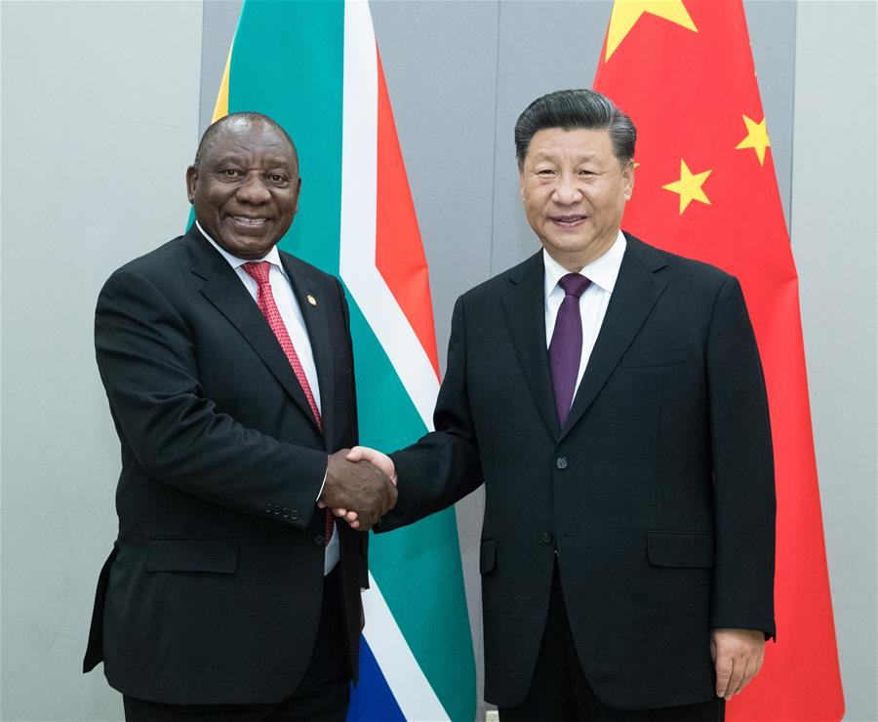
На фото: президент Китая Си Цзиньпин и президент ЮАР Сирил Рамафоса
Политика Поднебесной, направленная на политическое подчинение стран «третьего мира» через систему широкого кредитования, приносит свои плоды. Так, 25 октября 1971 г. Генассамблея ООН «приняла решение о «восстановлении законных прав» КНР на постоянное членство в СБ ООН». Тогда 32.9% всех голосов за принятие Поднебесной в ООН были сделаны африканскими странами. 32.2% всех голосов против принятия Китая в ООН тоже были сделаны странами Африки, теми, на которые политическое влияние КНР было слабым.
В 1997 г., когда западные страны выдвинули антикитайскую резолюцию по правам человека. Африканские «партнёры» Китая тогда полностью встали на сторону КНР и составили 14 из 27 стран, отклонивших резолюцию, а это более 50% всех отклонивших резолюцию стран.
Бесспорно, прокитайская ориентация африканских политиков отражает глубокую экономическую зависимость континента от Китая. Так, власти и буржуазия африканских стран становится более зависимыми от воли китайского правительства по мере усиления экономической власти КНР в этом регионе.
Экономическая зависимость Центральной Азии от КНР тоже отражается на официальной позиции политиков этих государств относительно «сотрудничества» с Китаем.
В 2014 г. Си Цзиньпин посетил Таджикистан, и «выразил благодарность президенту Э. Рахмону, правительству и народу Таджикистана за теплый прием, продемонстрировавший искреннюю дружбу двух народов». Тогда были обсуждены перспективы китайско-таджикского «сотрудничества», включающие в себя реализацию «Нового шёлкового пути», т.е. усиление влияния китайской буржуазии на таджикистанских «партнёрами», что официально поддержал президент Э. Рахмон:
«Я полностью согласен с оценкой председателя Си Цзиньпина по данному визиту, который в значительной степени способствовал развитию таджикско-китайских отношений. Одним из важных результатов визита является то, что мы с председателем Си Цзиньпином стали близкими братьями».
«Таджикистан готов расширять практическое сотрудничество с Китаем в сферах торговли, энергетики, сельского хозяйства и транспорта, углублять гуманитарный обмен, повышать сотрудничество в исполнении закона и безопасности, чтобы создать прекрасное будущее двух стран и региона.», – сказал Э. Рахмон на встрече с представителем МИД КНР Ваном И 31 июля 2014 года.
Во время Олимпийских игр в Пекине в 2022 г., президент КНР и президент Казахстана К. Токаев провели двухстороннюю встречу и «подвели итоги 30 лет китайско-казахстанских отношений». Тогда Посол Поднебесной в Казахстане Чжан Сяо заявил:
«Китай твердо поддерживает Казахстан в защите его независимости, суверенитета и территориальной целостности <...> Китай всегда будет надежным другом и верным партнером Казахстана и готов оказать помощь Казахстану в поддержании стабильности, развитии экономики и повышении уровня жизни населения. Китай готов работать с Казахстаном над углублением политического взаимного доверия, расширением всестороннего сотрудничества стремлением к общему развитию, неуклонно защищать китайско-казахстанскую дружбу, неуклонно углублять сотрудничество и неуклонно поддерживать друг друга.»
«В настоящее время полным ходом идет совместное строительство «Одного пояса, одного пути» между Китаем и Казахстаном, приносящее большую пользу двум странам и двум народам. В ближайшие 30 лет обе стороны должны продолжать фокусироваться на качественной совместной реализации инициативы «Один пояс, один путь», уделяя приоритетное внимание производственным мощностям, торговле, сельскому хозяйству и инфраструктуре, а также постоянно повышать уровень взаимосвязанности. В то же время сосредоточиться на развитии новых факторов роста в зеленой энергетике, современной медицине, искусственном интеллекте, электронной коммерции, цифровых финансах и других областях и делать упор на совместное создание «Зелёного шелкового пути», «Шелкового пути здоровья», «Цифрового шелкового пути»., – сказал посол КНР в Казахстане Чжан Сяо.
Таким образом, усиление экономической власти Китая над странами Центральной Азии и Африки, реализация проекта «Один пояс – один путь» или «Нового шёлкового пути» ведёт к усилению политической зависимости правительств этих стран от воли крупного капитала Поднебесной.

Заключение
«Новый шёлковый путь» выражает стремление китайского империализма увеличить свою экономическую и политическую власть над «партнёрами» Поднебесной. «Один пояс – один путь» – путь к последовательному закабалению стран Центральной Азии и Африки. Буржуазия «дружеских» для КНР стран продаёт природные ресурсы и рабочую силу, продаёт хвалёный государственный суверенитет и меняет свою политику в соответствии с ожиданиями и желаниями китайских господ.
Путём кредитования, прямых инвестиций в экономику и благоустройства инфраструктуры, Китай подчиняет себе страны Центральной Азии и Африки. Подобное приводит к увеличению внешнего долга этих государств перед КНР, их политической зависимости, которая скоро настигнет Таджикистан, Казахстан, Узбекистан, страны Африки и уже постигла Грецию, Шри-Ланку и Черногорию. Так, Поднебесная намеревается создать пояс зависимых от неё стран для увеличения своей прибыли и влияния на мировой арене.
Стоит понимать, что такие союзы империалистических государств как НАТО тоже стремятся увеличить свои прибыли и влияние. Поэтому Китай стремится создать свой союз империалистических государств, основанный на их экономической зависимости от КНР. Эту стратегию давно проводят США и РФ.
Народам стран, входящих в «Новый шелковый путь», это сближение с Китаем сулит лишь усиление эксплуатации, ухудшение материального положения и благополучия в интересах крупных собственников. В конечном итоге, подчиненные народы будут втянуты в новую мировую войну за передел рынков.
Единственный способ избавиться от этого – объединение рабочих масс всех национальностей и народностей в борьбе против причин их эксплуатации и угнетённого положения, против капиталистического строя.
Источники
Википедия– Территориальные вопросы КНР
Ритм Евразии – Товарооборот Китая со странами Центральной Азии за 20 лет вырос более чем в 25 раз – от 11 ноября 2022 г.
Политштурм – Китай стремительно наращивает влияние в Центральной Азии — от 10 апреля 2023 г.
Политштурм — Китайский империализм — от 10 января 2023 г.
Сайт Генерального Консульства КНР в Санкт-Петербурге – Си Цзиньпин завершил государственный визит в Таджикистан – от 14 сентября 2014 г.
Сайт МИД КНР – Президент Таджикистана Э. Рахмон встретился с главой МИД КНР Ван И – от 01 августа 2014 г.
Авеста – Деятельность китайских компаний направлена на улучшение благосостояния Таджикистана – от 15 марта 2018 г.
Газета.ру – Россия и Китай поделят Таджикистан – от 28 октября 2021 г.
Сайт Посольства КНР в Республике Казахстан – Чрезвычайный и Полномочный Посол КНР в РК Чжан Сяо дал интервью по случаю визита Президента Казахстана К.Токаева в Китай и участия на церемонии открытия Зимних Олимпийских игр в Пекине 2022 – от 17 февраля 2022 г.
Сайт Посольства КНР в Республике Казахстан – Чрезвычайный и Полномочный Посол КНР в РК Чжан Сяо дал интервью казахстанским СМИ о XX Всекитайском съезде Коммунистической партии Китая, китайско-казахстанских отношениях и других вопросах – от 30 декабря 2022 г.
Российская Газета – Cумма инвестиционных проектов Казахстана и Китая превысила $70 млрд – от 29 мая 2017 г.
Синьхуа Новости – Посол КНР в США опроверг утверждения о китайской «долговой ловушке» в Африке – от 14 декабря 2022 г.
Сайт института ИМЭМО РАН – Китай и Африка: итоги экономического сотрудничества последних лет
Сайт института ИМЭМО РАН – Китай взял в долгосрочную аренду глубоководный порт Хамбантота на Шри-Ланке – от 20 декабря 2017 г.
Finversia.ru – Китай превратит главный порт Греции в крупнейший в Европе – от 15 нобяря 2019 г.
ТАСС – Долговая яма Черногории. Китайский вариант – от 21 апреля 2021 г.
Морские вести России – Место россии в китайском проекте «Новый Шелковый путь» – от 14 марта 2018 г.

Оригинальная статья

